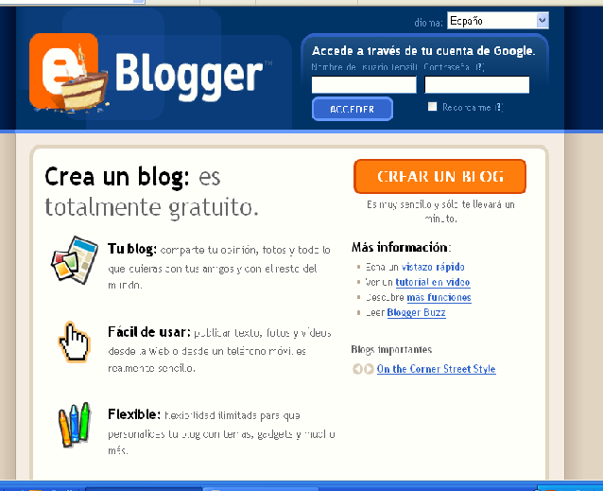

**TECNOLOGÍA E INFORMÁTICA**

**PASOS PARA CREAR EL BLOG EN BLOGGER**

**1. Crear una cuenta en gmail.com**

**2. Ingrese a https://www.blogger.com/start**

**3. Ingrese usuario y contraseña del correo de gmail.**

**4. Luego haga clic en crear blog. Antes de dar clic en**

**continuar puede hacer clic en ver tutorial en video.**

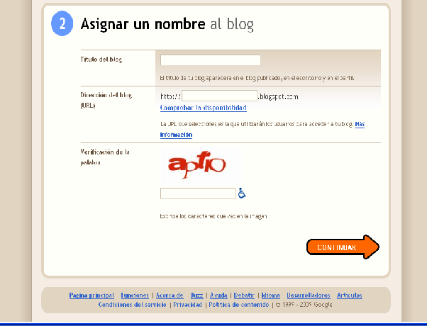

**5. Asignar un nombre al blog**

**En dirección del blog se puede escribir el mismo nombre del**

**blog o su nombre y apellido, en letras minúsculas. Luego hace**

**clic en comprobar disponibilidad.**

**Ingrese las letras que allí aparecen.**

**6. Clic en continuar.**

7. Seleccione la plantilla que desee. Clic en continuar.

**Podemos iniciar la publicación. (en clase se aclaran las**

**dudas).**